zawarta w dniu…....…………w…………………….
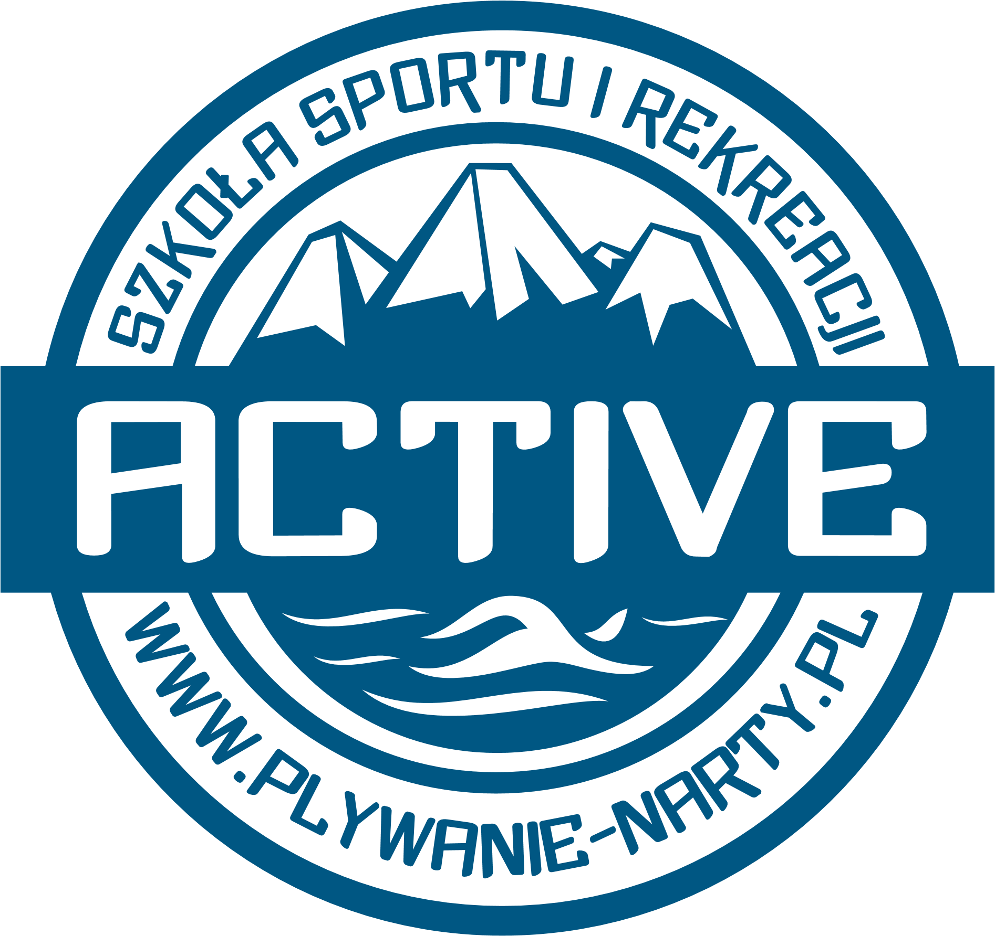

UMOWA O ŚWIADCZENIE USŁUGI
nauka i doskonalenie pływania

Pomiędzy:

Dane rodzica, opiekuna prawnego

IMIĘ I NAZWISKO:……………………………………………………………………………………

ADRES ZAMIESZKANIA :……………………………………………………………………………

TELEFON:………………………………… E-MAIL:…………………………………………………

Dane uczestnika kursu

IMIĘ I NAZWISKO: …………………………………DATA UR:……………………………………
nazywanym w dalszej części Kursantem/Opiekunem

a

Szkołą Sportu i Rekreacji ACTIVE Wojciech Gąsiorek,
ul. J. Tuwima 70/19, 43-300 Bielsko-Biała
547-197-77-31
zwanym dalej Organizatorem
§ 1

- Umowa zostaje zawarta jest na okres trwający od …………………. do 24.06.2021r.
- Chęć rozwiązania umowy należy zgłosić z co najmniej miesięcznym wyprzedzeniem, brak informacji skutkuje opłaceniem należności za kolejny jeden miesiąc.

§ 2

- Organizator zobowiązuje się do przeprowadzenia nauki i doskonalenia pływania oraz zapewnienia wykwalifikowanej kadry instruktorów, trenerów pływania.
- Zajęcia nauki i doskonalenia pływania trwają max. 45 minut, w dniu oraz godzinie uzgodnionej z organizatorem.
- Kursant zobowiązany jest do przestrzegania regulaminu Krytej Pływalni CSW w Kozach, Pl. Ks. K. Kochaja 1
- Zajęcia odbywają się w grupach, w których liczba kursantów nie przekracza 7 osób na zarezerwowanym torze.

§ 3
- Uczestnictwo w zajęciach jest odpłatne.
- Opłata za jedną jednostkę lekcyjną od jednego Kursanta wynosi 30 zł, organizator zastrzega sobie podniesienia ceny w przypadku ograniczeń związanych z pandemią koronawirusa.
- Cena nie obejmuje opłaty za wejście na basen.
- Wielokrotność kwoty wg harmonogramu należy uiścić z góry za dany miesiąc.
- Należność dokonuje się nie później niż do 5-ego dnia danego miesiąca na rachunek bankowy
Konto ING:
11 1050 1070 1000 0092 7012 3947
Tytułem:
imię i nazwisko Kursanta, rodzaj zajęć, miejsce zajęć, dzień zajęć
- Nieobecność Kursanta na zajęciach nie zwalnia z obowiązku zapłaty za zajęcia.
- W przypadku opóźnienia w płatności Opiekun/Kursant zobowiązany jest do uiszczenia na rzecz Organizatora odsetek za opóźnienie w wysokości ustawowej za każdy dzień opóźnienia.
- W przypadku nieobecności Kursanta, Organizator zapewnia możliwość odrobienia zajęć w innym terminie po uprzednim powiadomieniu.
- Kursant/Opiekun zobowiązany jest do wcześniejszego poinformowania Organizatora o swojej nieobecności telefonicznie(SMS), najpóźniej dzień przed odbywającymi się zajęciami. Brak informacji ze strony Kursanta skutkuje brakiem możliwości odrobienia zajęć.
- W przypadku braku możliwości prowadzenia zajęć z przyczyn niezależnych od organizatora, niewykorzystane zajęcia zostaną odrobione w najbliższym możliwym terminie. W powyższym przypadku nie ma możliwości zwrotu nadpłaconej kwoty.

§ 4

- Warunkiem uczestnictwa w kursie jest brak przeciwwskazań zdrowotnych do udziału w zajęciach z nauki i doskonalenia pływania jak i posiadanie we własnym zakresie ubezpieczenia od NNW.
- Kursant może uczestniczyć w zajęciach bez jakichkolwiek objawów chorobowych (np. kaszel, katar, gorączka itp.)
- Kursant wchodzi do wody i wychodzi natychmiast na znak prowadzącego zajęcia.
- Za bezpieczeństwo na hali basenowej podczas zajęć odpowiada prowadzący zajęcia, za bezpieczeństwo w szatniach odpowiada Opiekun/Kursant.
- Organizator podczas zajęć udostępnia akcesoria pomocnicze do nauki i doskonalenia pływania.
- Zabrania się samowolnego oddalania od grupy, bez informowania i zgody prowadzącego zajęcia.
- Kursant ponosi zobowiązania finansowe za wszelkie zniszczenia wynikłe z jego winy.
- Organizator może usunąć z listy uczestników kursanta który nie przestrzega regulaminu Krytej Pływalni w Kozach oraz nie wykonuje poleceń instruktora prowadzącego zajęcia.

§5

- W sprawach nieuregulowanych postanowieniami niniejszej umowy zastosowanie mają właściwe przepisy Kodeksu Cywilnego.

Oświadczenia:

- Oświadczam że zapoznałem(łam) się z warunkami umowy. Prawdziwość powyższych danych oraz akceptację warunków uczestnictwa i płatności potwierdzam własnoręcznym podpisem.
- Oświadczam, że kursant nie ma żadnych przeciwwskazań zdrowotnych do uczestnictwa w kursie nauki i doskonalenia pływania
- Wyrażam zgodę na przetwarzanie danych osobowych zawartych w niniejszym dokumencie do realizacji procesu rekrutacji zgodnie z ustawą z dnia 10 maja 2018 roku o ochronie danych osobowych (Dz. Ustaw z2018, poz 1000) oraz zgodnie z Rozporządzeniem Parlamentu Europejskiego i Rady (UE)2016/679 z dnia27 kwietnia 2016r. w sprawie ochrony osób fizycznych w związku z przetwarzaniem danych osobowych i w sprawie swobodnego przepływu takich danych oraz uchylenia dyrektywy 95/46/WE(RODO).
- Wyrażam zgodę na publikację zdjęć i materiałów filmowych wykonanych na zajęciach na stronach:

www.plywanie-narty.pl
www.facebook.com/Active.Maluszek
www.instagram.com

…………………………… ………………………..
Data czytelny podpis opiekuna Organizator

